令和４年5月17日
会員各位

主催：神奈川県非破壊試験技術交流会
http://www.kanagawa-ndt.jp/
共催：神奈川県立産業技術総合研究所
https://www.kistec.jp/

担当幹事 小林吉雄
中村英之

第27回総会および春の技術研究会開催案内

拝啓 時下益々ご清祥のことと、お慶び申し上げます。
さて、第27回総会および春の技術研究会を下記の通り開催することをお知らせします。
現時点では、新型コロナウイルス対策を十分講じた上で、総会は従来通りの参加型、春の技術研究は、原則、登壇による講演としますが、新型コロナウイルス感染症の感染を心配して会場に足を運べない方のために、オンライン（Zoom形式）での参加も可能といたしますので、どうぞお申し出下さい。Zoomの招待状はお送りいたします。
しかし、新型コロナウイルスの感染状況が悪化した場合には、会場には集まらず、全てをオンライン（Zoom形式）上で執り行うオンライン開催とする事といたします。
開催方法の変更は、HPにて、開催日の2週間前までにお知らせいたします。
以上のように準備しておりますので、是非ご参加下さいますようお願い申し上げます。
※総会資料、技術研究会資料とも電子配信となり、当日、会場では配布いたしません。必要な方は、ご自分で印刷してご準備願います。
なお、総会および春の技術研究会開催に際しましては、以下のご協力をお願いいたします。
①受付での消毒液の噴霧とマスクの着用。
②受付での非接触型温度計での検温。なお、検温により37.5度以上の発熱が認められる方は、ご入場をお断りさせていただきます。
③当日は、ソーシャルディスタンス確保の観点から、1テーブルにおひとりの着席でお願いいたします。（可能でしたら1テーブルおきの着席でお願いいたします。）
④新型コロナウイルスに感染している方、感染症が疑われる風邪の症状や発熱、または強いだるさ、息苦しさや呼吸困難がある場合には、出席を見合わせていただき、委任状をご提出願います。
敬具

記

１．日時 令和4年6月15日(水)

２．会場 （一財）日本溶接技術センター 5階 講堂
川崎市川崎区本町2-11-19 TEL:044-222-4102
（ＪＲ川崎駅より徒歩15分、京急川崎駅より徒歩10分）
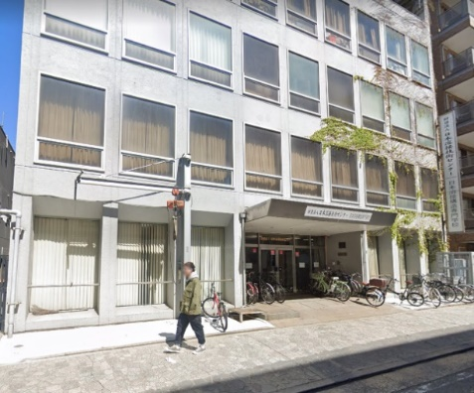
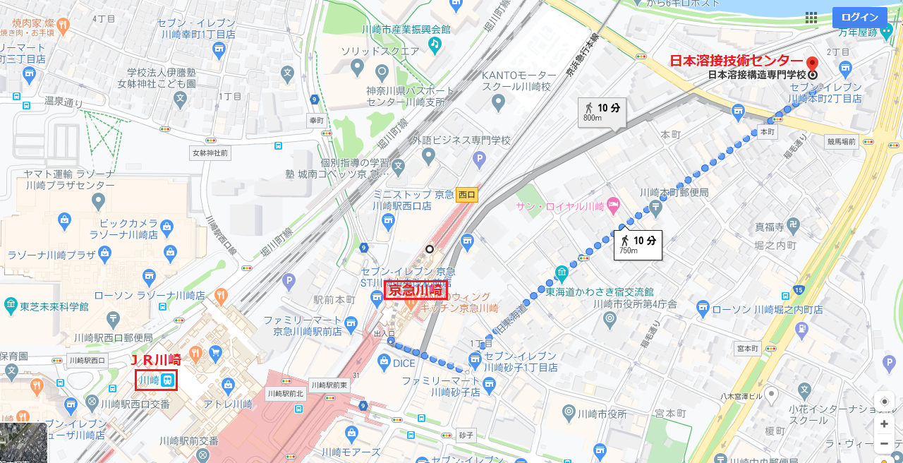
３．開場受付 12:40～

４．総会
開会の挨拶 会長 小島 隆 13:00～13:05

・令和３年度事業報告 13:05～13:45
・令和３年度会計報告
・令和３年度監査報告
・令和４年度･５年度役員改選
・令和４年度事業計画
・令和４年度会計予算
・その他
－－－ 休憩（13:45～14:00）－－－

５．技術研究会
開会の挨拶 新会長 14:00～14:05

演題：1) 検査技術におけるディープラーニングの適用 14:05～14:30
（株）Pros Cons ○坂田昌則

2) 軸力制御締結システムの開発 14:30～14:55
菱電湘南エレクトロニクス（株） ○大橋利明

3) 光ファイバを用いた塩化物イオンセンサの開発 14:55～15:20
横浜国立大学院環境情報学府笠井研究室
◯天野光喜、笠井尚哉、岡崎慎司

4) リフトオフに依存しないPEC減肉評価方法の検討 15:20～15:45
（株）IHI検査計測 ○三浦かさね
－－－ 休憩（15:45～16:00）－－－

特別講演：講師紹介 新会長 16:00～16:05

「インフラ設備点検に最先端ロボット技術導入」（仮題） 16:05～17:05
（株）ハイボット 代表取締役 ミケレ グアラニエリ 様

閉会の挨拶 新副会長 17:05～17:10

６．懇親会 17:30～19:30
会場：にぃしょうわぁしょう 京急川崎駅前店（神奈川県マスク飲食実施認証店）
川崎区砂子1-1-8 2F TEL：044-201-4574
料理内容：【2H飲み放題付】カニ炒飯＆野菜炒め食べ放題＋アワビ煮込など料理11品
参加費：4,000円 ※参加費は、懇親会場にて徴収いたします。

新型コロナウイルス感染防止対策を講じた上で、開催いたします。
マスク会食・黙食を心がけ下さい。
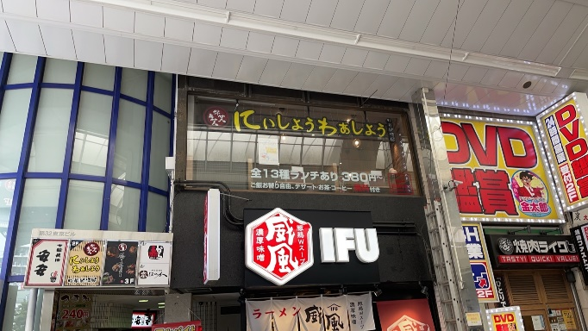
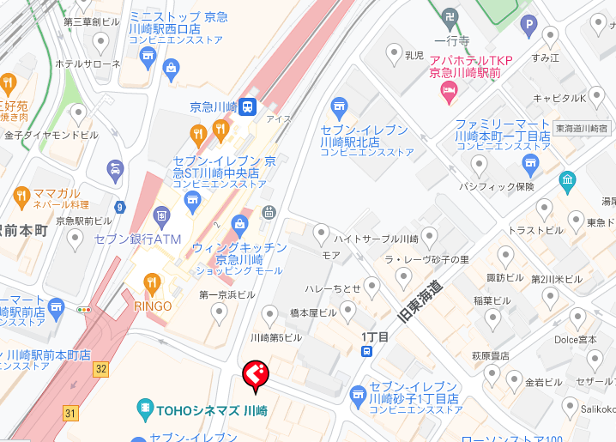
なお、感染者数が増加した場合は、中止とさせていただきます。
７．出欠通知
総会・技術研究会・懇親会の出欠通知および欠席の場合の委任状は、別途お送りしますアドレスから提出をお願います。提出のご連絡は、 6月8日（水）までにお願いいたします。

８．年会費
令和4年度の年会費（事業所会員5,000円、個人会員2,000円）は、新型コロナウイルス感染防止のため、事前に下記へお振り込み下さい。
請求書が必要な場合は、お申し出下さい。

みずほ銀行 横浜東口支店 普通1653645
口座名義 神奈川県非破壊試験技術交流会
ｶﾅｶﾞﾜｹﾝﾋﾊｶｲｼｹﾝｷﾞｼﾞｭﾂｺｳﾘｭｳｶｲ

